## [Bài đọc] Ghi dữ liệu sử dụng PrintWriter

*(Nguồn: Introduction to Java Programming, Comprehensive Version (10th Edition)  - Y. Daniel Liang – Tr 476)*

Lớp java.io.PrintWriter có thể được sử dụng để tạo file và ghi dữ liệu vào file văn bản. Đầu tiên, bạn phải tạo một đối tượng PrintWriter cho một file văn bản như sau:

PrintWriter output = new PrintWriter(filename);

Sau đó, bạn có thể gọi các phương thức print, println và printf trên đối tượng PrintWriter để ghi dữ liệu vào một file. Hình sau tóm tắt các phương thức thường dùng trong PrintWriter.

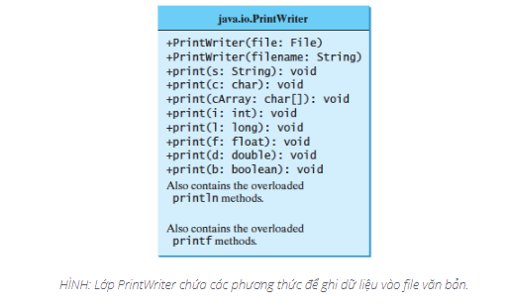

Ví dụ sau tạo một đối tượng của PrintWriter và viết hai dòng vào file scores.txt. Mỗi dòng bao gồm first name(string), middle-name initial (character), last name (string), và score (integer).

WriteData.java

1 public class WriteData {

2 public static void main(String[] args) throws IOException {

3 java.io.File file = new java.io.File("scores.txt");

4 if (file.exists()) {

5 System.out.println("File already exists");

6 System.exit(1);

7 }

8

9 *// Create a file*

10 java.io.PrintWriter output = new java.io.PrintWriter(file);

11

12 *// Write formatted output to the file*

13 output.print("John T Smith ");

14 output.println(90);

15 output.print("Eric K Jones ");

16 output.println(85);

17

18 *// Close the file*

19 output.close();

20 }

21 }

Dòng 4–7 kiểm tra xem file Scores.txt có tồn tại hay không. Nếu vậy, hãy thoát khỏi chương trình (dòng 6).

Việc gọi hàm tạo của PrintWriter sẽ tạo một file mới nếu file đó không tồn tại. Nếu file đã tồn tại, nội dung hiện tại trong file sẽ bị loại bỏ mà không cần xác minh với người dùng.

Việc gọi hàm tạo của PrintWriter có thể tạo ra một ngoại lệ I/O. Java buộc bạn phải viết mã để đối phó với loại ngoại lệ này. Để đơn giản, chúng ta khai báo throws IOException vào tiêu đề phương thức main (dòng 2).

Bạn đã sử dụng phương thức System.out.print(), System.out.println() và System.out.printf() để hiển thị dữ liệu. System.out là một đối tượng Java tiêu chuẩn cho đầu ra. Bạn có thể tạo các đối tượng PrintWriter để ghi văn bản vào bất kỳ file nào bằng cách sử dụng print,println và printf (dòng 13–16).

Phương thức close() phải được sử dụng để đóng file (dòng 19). Nếu phương thức này không được gọi, dữ liệu có thể không được lưu đúng cách trong file.